

Whitepaper | Plataforma Galileu

Sumário

1 Descrição 4
2 Estratégia 7
2.1 Modelo de Negócios 7
2.2 Interface e Clareza 7
2.3 Atualização Constante 7
2.4 Escalabilidade 8
2.5 Expansibilidade 8
3 Alcance 10
3.1 Medicina 10
3.2 Medicina de média e alta complexidade 10
3.3 Nutrição 11
3.4 Educação Física e Fitness 11
3.5 Universidades 11
3.6 Outras áreas 11
4 Tecnologia 13
4.1 Convergência entre hardware e software e atualização OTA 13
4.2 Hardware 13
4.3 Software 14
5 Biomarcadores 16
5.1 Gordura 16
5.2 Módulo Target 17
5.3 Massa Magra e Muscular 18
5.4 Hidratação 19
5.5 Módulo BIVA - Bioelectrical Impedance Vector Analysis 19
5.5.1 Novos biomarcadores (valor atual, anterior, diferença e unidade) 20
5.5.2 Peso, altura e TMB 21
5.6 Risco Cardiometabólico 22
5.6.1 Relação Cintura Estatura - RCEst 22
5.6.2 Índice de Adiposidade Visceral - IAV 23
5.7 Água Intracelular e Extracelular 24
5.8 Ângulo de fase 24
5.9 Função Prontuário 24
5.10 Função Pediátrica 25
5.11 Módulo Vitality de Análise do Sistema Muscular 26
5.12 Módulo de Mapeamento de Sintomas 27
5.12.1 Coração 27
5.12.2 Olhos 28
5.12.3 Ouvidos 28
5.12.4 Nariz 28
5.12.5 Boca e Garganta 28
5.12.6 Trato Digestivo 29
5.12.7 Sono 29
5.12.8 Cabeça 29
5.12.9 Trato Urinário 29
5.12.10 Pele 30
5.12.11 Articulações/Músculos 30
5.12.12 Pulmões 30
5.12.13 Energia/Atividade 30
5.12.14 Mente 31
5.12.15 Emoções 31
5.13 Mapeamento da Dor 32
6 Dados 33
7 Mercado da Saúde 35
8 Competição 37
9 Desenvolvimento 40
10 Marketing 41
11 Parcerias Científicas 42
11.1 Universidade Federal do Rio de Janeiro - UFRJ 42
11.2 Nutrição 42
11.3 UniEvangélica 42
12 Validação Científica 43
12.1 Sistema bia 43
12.2 Validação da medida de resistência e reatância 43
12.3 Validação das equações 44
12.4 Estratégias para a validação: 44
12.5 Equações principais e suas validações 46

Descrição

Somos fabricantes de um Scanner de Bioimpedância de terceira geração.

De um lado usamos uma técnica consagrada, cientificamente testada e validada e, por outro, usamos as mais modernas tecnologias para trazer a bioimpedância para o contexto do Século XXI.

O nosso sistema tem este hardware que aparece na imagem a seguir:

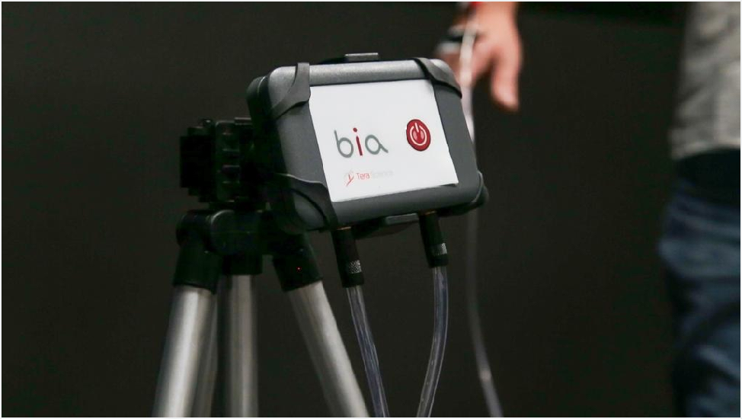
Imagem: hardware da bioimpedância (bia)

A nossa bioimpedância é do tipo tetrapolar de corpo inteiro. Isso significa que, para o escaneamento do corpo, são conectados dois eletrodos na mão e dois eletrodos no pé, e esses eletrodos se conectam ao hardware por meio de um par de cabos.

O momento exato do escaneamento pode ser observado nas imagens a seguir:

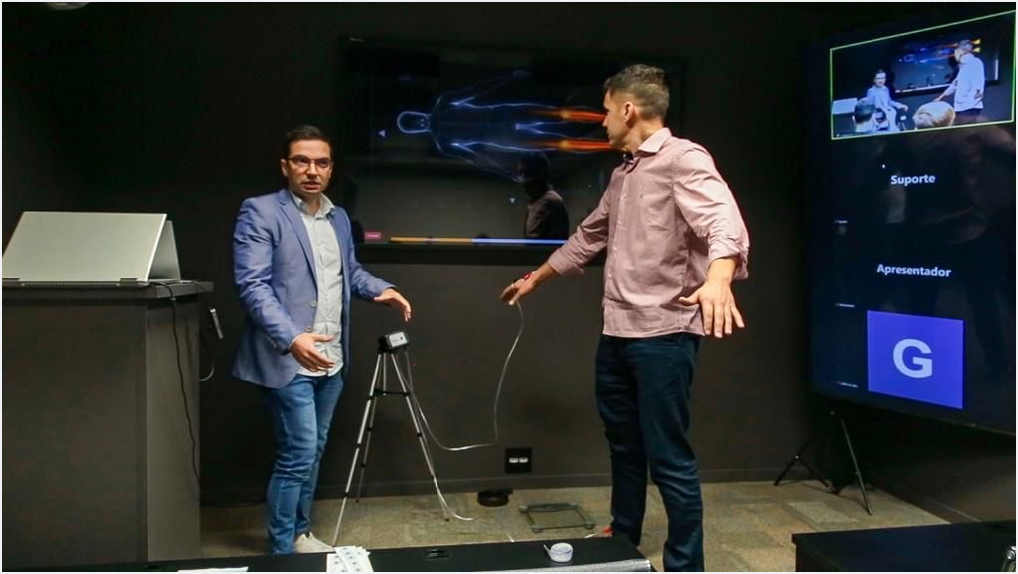
Imagem: Exame da bia sendo realizado.

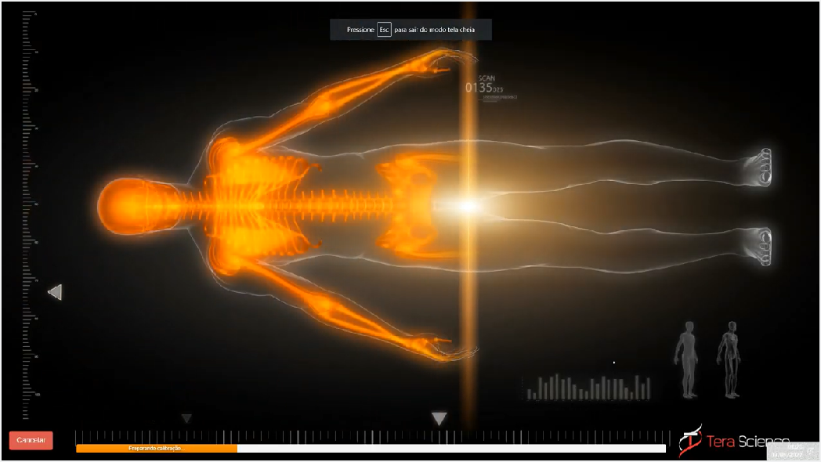
Imagem: Tela do escaneamento do corpo no momento do exame.

Após a medição da bioimpedância pelo hardware bia, o sistema transmite a medição via Bluetooth para um computador próximo. No computador, a medição se transforma, por meio de cálculos e gráficos, em biomarcadores da saúde bem poderosos.

O resultado do exame, que pode ser visualizado na TV, no celular ou no computador, é bonito e fácil de entender, como mostrado na figura a seguir:
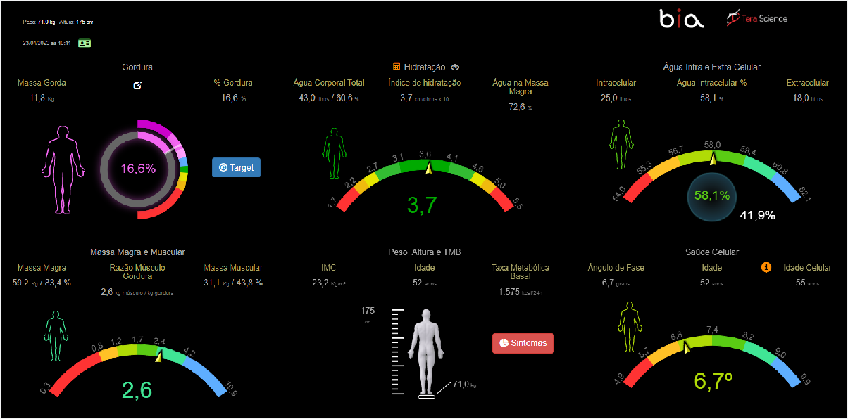
Figura: resultado online da bioimpedância (bia)

Entre os resultados estão a porcentagem de gordura, a hidratação, água intracelular e extracelular, porcentagem de massa magra e massa muscular, peso, altura, medida da cintura, taxa metabólica basal, ângulo de fase, saúde celular e risco cardiometabólico. Além disso, a bia tem diversos módulos acessórios acoplados, gerando mais valor para o exame.

Esse resultado é utilizado por profissionais da saúde como uma ferramenta para entender melhor seus pacientes e clientes, e assim poderem tomar decisões melhores sobre o estado de saúde e condutas terapêuticas.

Além disso, os resultados mostram a comparação com os exames anteriores, permitindo que eles fidelizem seus clientes.

Estratégia

Eis os principais pontos da estratégia de produto da bia.

Modelo de Negócios

O sistema é fabricado por nossa empresa e fornecido na modalidade de aluguel, facilitando para os nossos clientes o acesso à um sistema topo de linha, completo e tecnológico, com um investimento muito menor.

Isso permite que a Tera Science atinja um mercado de profissionais muito maior, multiplicando o SOM de maneira muito significativa.

Interface e Clareza

Um dos maiores problemas com as bioimpedâncias reside na dificuldade de interpretação do laudo. A bia tem uma interface voltada para a clareza na interpretação, que gera alto impacto, agregando valor tanto para o profissional, como para seu paciente ou cliente, que é o consumidor final.

Atualização Constante

Outras bioimpedâncias começam a ficar obsoletas no momento em que você as recebe. A bia é comercializada de maneira que os clientes sempre tenham a versão mais nova. Não ficar parado no tempo é fundamental no mercado moderno.

Em todos os nossos produtos temos a capacidade de fazer updates OTA, em indústrias onde isso não é tipicamente possível. Com isso vem a nossa capacidade de começar com versões simples e progressivas.

Esta abordagem nos permite criar mercados inteiramente novos, de maneira evolutiva, algo como a evolução de uma lagarta para uma borboleta. Sempre lembrando que uma borboleta, mesmo vindo de uma lagarta, é completamente diferente.

Usando a bioimpedância como exemplo, outros fabricantes estão continuamente se tornando “lagartas melhores” e, na Tera Science, transformamos nossos produtos em borboletas.

Isso é tecnicamente possível pela poderosa combinação de updates OTA e da modalidade de aluguel.

O Sistema bia recebe updates constantemente Over The Air (OTA), o que o torna único no mundo até o momento. Temos a capacidade de fazer updates OTA na plataforma de resultados e no hardware, tornando nosso hardware uma verdadeira plataforma de desenvolvimento para novos negócios.

É importante ressaltar que esta é uma inovação ainda sem paralelo e cujos frutos já estamos colhendo. A competição não possui uma tecnologia orientada para updates OTA.

Escalabilidade

Para que possamos causar impacto na sociedade e cumprir nossa Missão, aumentar a expectativa de vida saudável, o sistema deve ser escalável, mesmo tendo um hardware.

Escolhemos uma arquitetura de hardware de fácil produção, baixo custo e ao mesmo tempo precisa e com excelente repetibilidade. Com esta arquitetura somos capazes de produzir altos volumes com redução crescente de custos e fazê-lo em diversos locais.

O sistema é muito robusto contra falhas, feito para durar 10 anos e dar o máximo ROI.

Expansibilidade

O Sistema bia foi feito para ser o pivô de uma coleção de módulos, centrados nele. Estes módulos tem as seguintes funções:

- Aumentar o poder prognóstico e diagnóstico do exame;
- Aumentar o LTV;
- Aumentar o MRR;
- Aumentar a coleta de pontos de dados;
- Aumentar a retenção do paciente ou cliente final;
- Dar apoio na interpretação e na conduta.

Alcance

Uma das escolhas mais importantes que fizemos foi amplificar muito o alcance do exame feito pelo Sistema bia.

Áreas atendidas:

Medicina

O Sistema bia pode e deve ser utilizado por várias especialidades, visto que foi desenvolvido para responder sobre o estado atual de saúde. Algumas especialidades no entanto tem mais importância por seu poder na atenção primária, a saber:

- Nutrologia;
- Geriatria;
- Pediatria;
- Cardiologia;
- Endocrinologia;
- Ginecologia;
- Clínica Geral;
- Medicina Esportiva;
- Medicina Física e Reabilitação;
- Medicina Integrativa.

Medicina de média e alta complexidade

Um dos usos mais poderosos do sistema acontece em ambientes de alta e média complexidade, embora hoje seja um mercado que não estejamos atuando ainda, em virtude da nossa estratégia comercial. Eis as áreas em que o uso do Sistema bia pode contribuir.

- Hemodiálise, utilizando a função BIVA que já está presente no sistema, em fase stealth;
- UTI, utilizando o biomarcador ângulo de fase;
- Oncologia, utilizando o biomarcador ângulo de fase;
- Cardiologia, na insuficiência cardíaca congestiva.

Nutrição

Um dos usos mais clássicos e relevantes do Sistema bia é na nutrição, em algumas das suas diferentes vertentes, por exemplo a nutrição clínica e integrativa.

Educação Física e Fitness

O uso na educação física, em academias, estúdios e por profissionais de educação física faz parte do exercício da profissão, visto o interesse desta área no sistema muscular e na composição corporal.

Universidades

O ensino da composição corporal, da hidratação e saúde celular está no escopo dos seguintes cursos:

- Medicina;
- Nutrição;
- Educação Física;
- Fisioterapia;
- Biomedicina.

Outras áreas

- Estética
- Fisioterapia
- Biomedicina
- Farmácia
- Coworkings atuando na área de saúde
- Clubes e entidades esportivas
- Odontologia

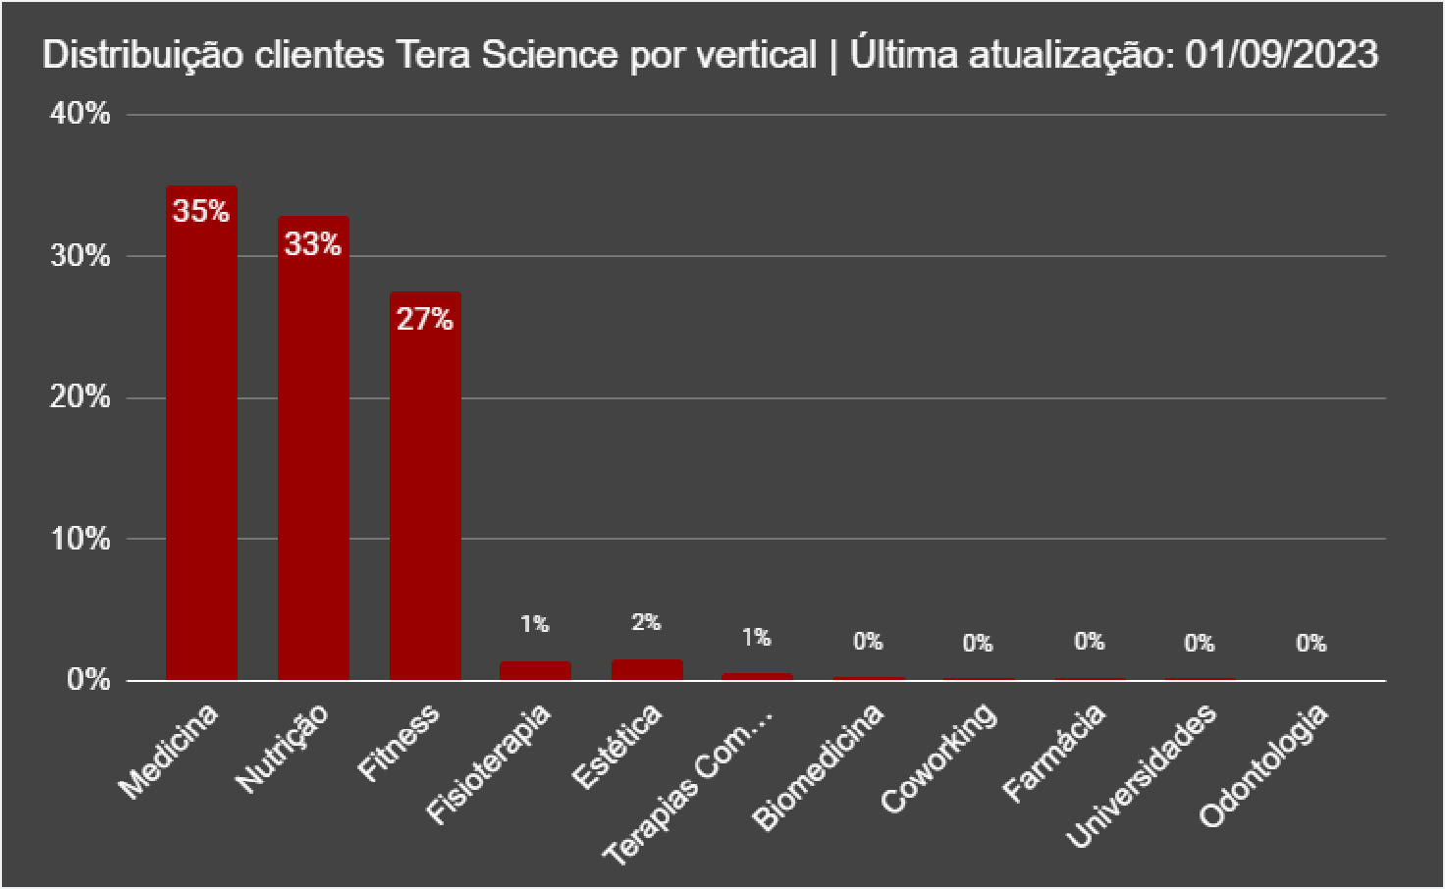
Eis a atual distribuição dos nossos clientes:

Tecnologia

Na escolha da arquitetura do Sistema bia estes foram os pontos chave:

Convergência entre hardware e software e atualização OTA

Nossos produtos sempre buscam a convergência entre software e hardware, usando o menor hardware viável e criando um robusto ecossistema de softwares em torno deste hardware.

A estratégia de convergência é relativamente nova no mercado e hoje seu maior expoente é a Apple. No entanto, novos players estão executando a mesma estratégia, transformando indústrias inteiras, como, por exemplo, a Tesla.

O uso da convergência permite as modalidades de negócios de SaaS, HaaS (rental), precificação inteligente e flexível, expansibilidade, grande coleta de pontos de dados e construção de barreiras de entrada.

Hardware

O hardware foi desenhado para ter os seguintes atributos:

- Tamanho pequeno;
- Baixo custo de produção;
- Alta disponibilidade de componentes;
- Longa vida de componentes;
- Bluetooth com alcance de 8 metros;
- Multifrequencial;
- Alimentado por pilhas AAA e com muito baixo consumo;
- Robustez e alto MTBF;
- Simplicidade de uso;
- Gabinete de alta qualidade e longa durabilidade;
- Uma tecla e um LED;
- Segurança para o paciente;
- Cabos de fabricação simples, robustos e com cadeia de suprimentos no Brasil;
- Homologável pelo Inmetro e Anvisa;
- Conectores de vida longa;
- Design moderno e minimalista;
- Manutenção simples e rápida;
- Vida útil de pelo menos 10 anos, com manutenção esporádica.

Software

Em todos os nossos produtos temos a capacidade de fazer updates OTA (over the air), em indústrias onde isso não é tipicamente possível. Com isso vem a nossa capacidade de começar com versões simples e progressivas.

O software foi desenhado para ter os seguintes atributos:

- Computação em nuvem;
- Base de dados não relacional;
- Multiplataforma, funcionando em Windows, MAC e Linux;
- OTA updates;
- Modular;
- Ser uma plataforma para múltiplos produtos;
- Com controle de acesso;
- Para uso de pessoas físicas e jurídicas;
- De fácil localização para outros países e línguas;
- Com backup de última geração;
- Design atual e de alto impacto;
- Performance alta;
- Disponibilidade de 99,9%;
- Expansível;
- UX fácil e de rápido aprendizado;
- Capaz de gerar dashboards;
- Com controle administrativo e financeiro;
- Integrável com outras plataformas, via webhooks ou APIs.

Biomarcadores

Nossa plataforma é centrada na capacidade de obter diversos biomarcadores. Eis a definição de biomarcador.

Um biomarcador - abreviação de "marcador biológico" - é algo que pode ser medido objetivamente e é um sinal de um processo normal ou anormal, de uma condição ou doença.

A seguir vem a lista dos biomarcadores por produtos e por módulos:

Sistema bia - Módulo Principal

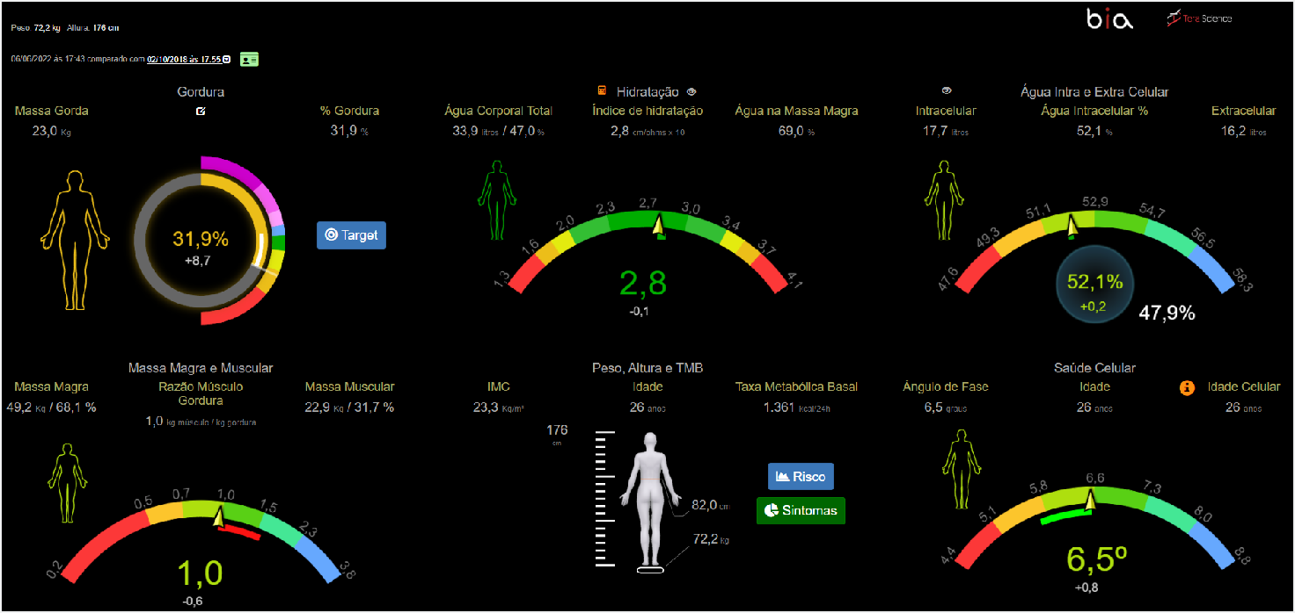

Gordura

Indicador das zonas de gordura, definidas pelo sexo e faixa etária, apontando o risco do avaliado e também as zonas de atenção que dependem do julgamento do profissional.

  - Massa gorda em quilos atual e de um exame anterior
  - Evolução da massa gorda comparada com exame anterior, em percentual e em quilos
  - Percentual de gordura atual e anterior
  - Escala de cores indicando os padrões populacionais, dividida nas seguintes faixas
    - gordura essencial
    - faixa 1 para interpretação clínica
    - faixa 2 para interpretação clínica
    - gordura baixa
    - gordura média
    - gordura acima da média
    - gordura alta
    - gordura muito alta

  - Indicação da variação do percentual de gordura de forma numérica e gráfica
  - Indicação colorida da necessidade de atenção clínica

Módulo Target

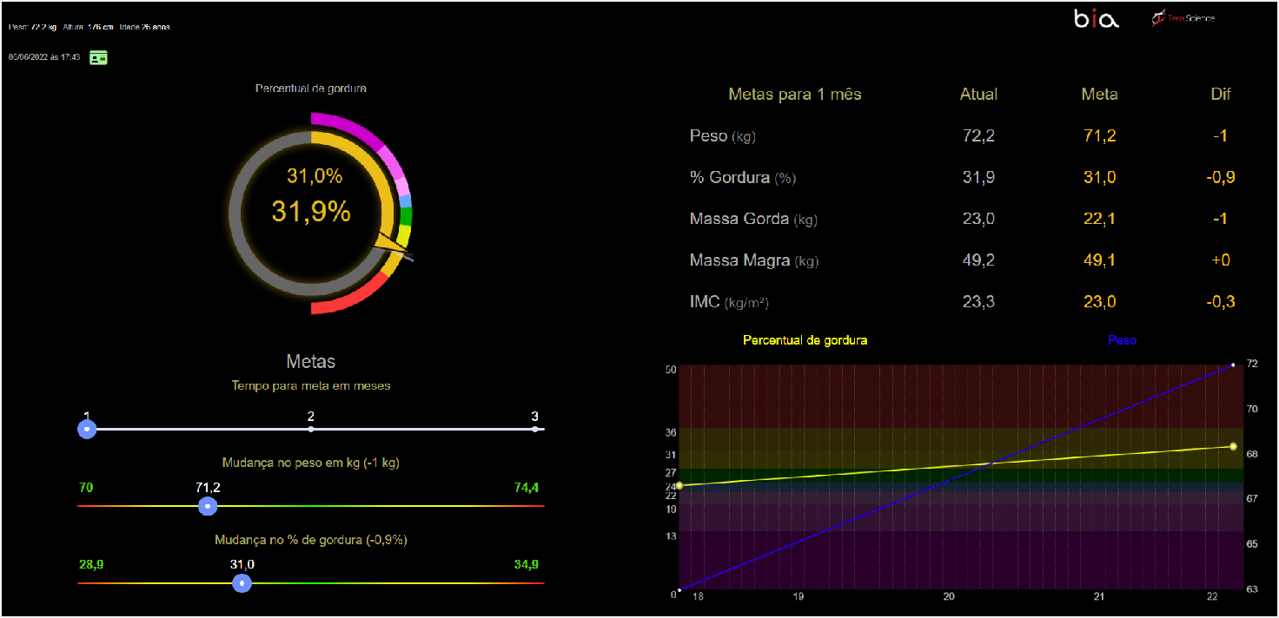

  - Definição de metas para períodos de 1 a 5 meses
    - mudança no peso corporal, com limitação de segurança
    - mudança no percentual de gordura, com limitação de segurança

  - Metas, indicando a atual, meta e a diferença:
    - peso em quilos
    - percentual de gordura
    - Massa gorda em quilos
    - Massa magra em quilos

  - Gráfico do percentual de gordura
    - indicativo da meta de forma numérica e gráfica

  - Escala de cores indicando os padrões populacionais, dividida nas seguintes faixas
    - gordura essencial
    - faixa 1 para interpretação clínica
    - faixa 2 para interpretação clínica
    - gordura baixa
    - gordura média
    - gordura acima da média
    - gordura alta
    - gordura muito alta

Massa Magra e Muscular

Biomarcador de grande importância para a análise da eficiência da redução de peso, no que diz respeito à manutenção, ganho ou perda de massa muscular no processo.

  - Massa magra em quilos e percentual, atual e de um exame anterior
  - Razão músculo gordura para controle de variação de peso saudável
  - Massa muscular esquelética em quilos e percentual
  - Escala de cores por idade e sexo indicando as faixas de desvio padrão da população brasileira, numa distribuição qui-quadrado
  - Variação da razão músculo gordura numérica e com indicação gráfica

Conexão com o módulo Vitality de análise do Sistema Muscular, em período de beta teste e pré- lançamento.

Hidratação

Água Corporal Total em litros e percentual do peso corporal, do exame atual e de um anterior
  - Índice de hidratação (IH) em cm/ohms x 10
    - Índice de hidratação numérico e variação com relação a exame anterior
    - Escala gráfica do IH representando a distribuição gaussiana da população brasileira
Água na massa magra em percentual, do exame atual e de um anterior

Módulo BIVA - Bioelectrical Impedance Vector Analysis

Avaliação da composição corporal por meio do posicionamento do vetor de Bioimpedância Elétrica (BIVA). Método de baixo custo, rápido e não invasivo, que permite a obtenção simultânea de informações sobre mudanças na massa dos tecidos moles, independentemente das equações de regressão ou do peso corporal.
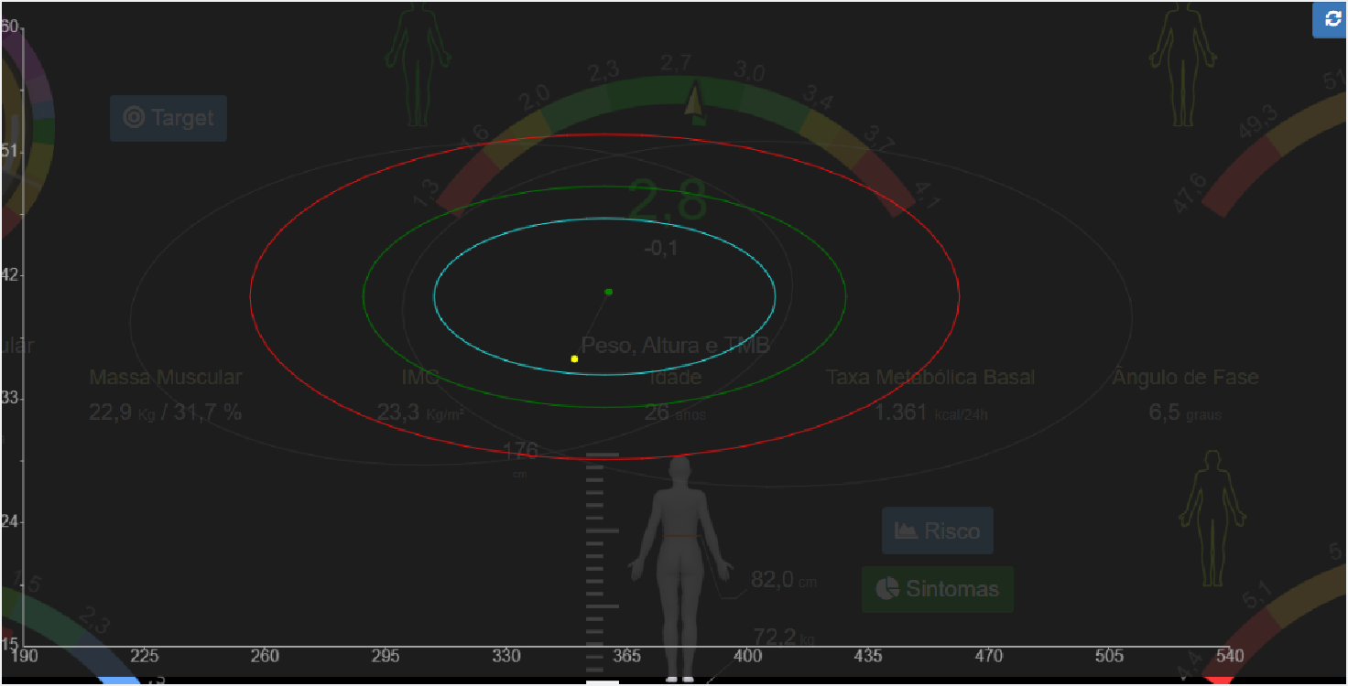

  - Representação gráfica espacial em elipses com percentis
  - Evolução do marcador da BIVA
  - Plotagem em ângulo ou horizontal

Novos biomarcadores (valor atual, anterior, diferença e unidade)

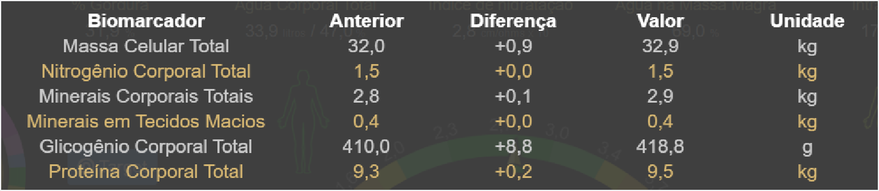

  - Massa celular total
  - Nitrogênio corporal total
  - Minerais corporais total
  - Minerais em tecidos macios
  - Glicogênio corporal total
  - Proteína corporal total

Peso, altura e TMB

  - Idade em anos, atual e de exame anterior
  - Taxa metabólica basal em kcal/24 horas, atual e de exame anterior
  - Altura em cm, atual e de exame anterior
  - Perímetro da cintura em cm, atual e de exame anterior
  - Peso corporal em quilos, atual e de exame anterior
  - Indicação gráfica

Risco Cardiometabólico

O risco cardiometabólico é calculado no Sistema bia por dois diferentes métodos:

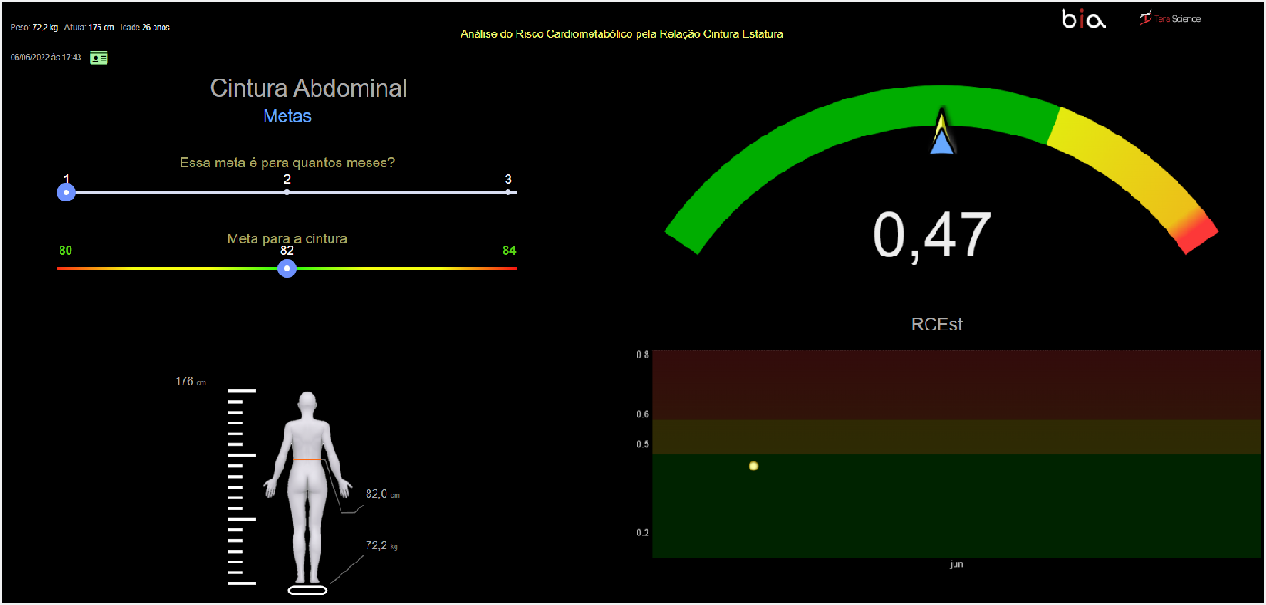
Relação Cintura Estatura - RCEst

Dentre os indicadores utilizados para diagnosticar a gordura corporal, podemos destacar a relação cintura estatura (RCEst) que é uma ferramenta simples e prática, pois utiliza a CC como uma medida da adiposidade abdominal e ajusta para o tamanho de um indivíduo dividindo por sua altura

  - Altura em cm
  - Perímetro da cintura em cm
  - Peso corporal em quilos
  - RCEst (adimensional)
    - representação numérica
    - representação gráfica com cutoff e três faixas
    - Gráfico de evolução do RCEst com faixas coloridas

  - Ferramenta de definição de meta para o RCEst
    - Número de meses para a meta
    - Meta para a cintura em cm

Índice de Adiposidade Visceral - IAV

O Índice de Adiposidade Visceral permite a estimativa da função da adiposidade visceral e se correlaciona bem com a sensibilidade à insulina e com o risco cardiometabólico.

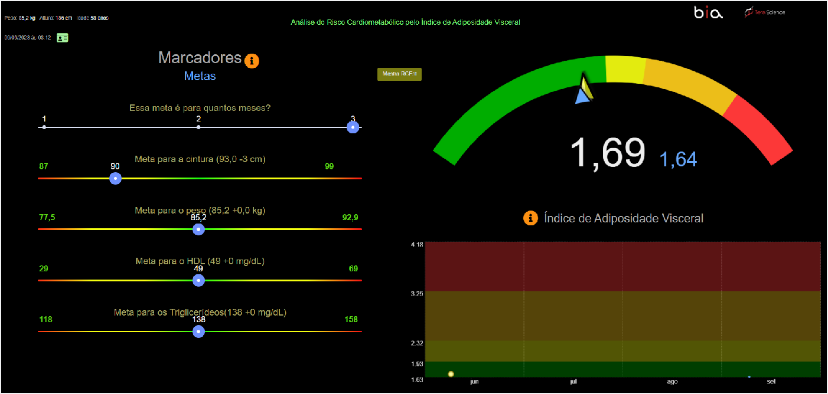
  - Ferramenta de definição de meta para o IAV
  - Número de meses para a meta
  - Meta para a cintura
  - Meta para o peso corporal
  - Meta para o HDL
  - Meta para Triglicerídeos
  - Valor de IAV numérico atual e evolução
  - Gráfico com faixas coloridas de IAV com cutoff
  - Gráfico do IAV com evolução

Água Intracelular e Extracelular

Este é o marcador mais correlacionado com inflamação subclínica e estilo de vida. É fundamental para o bom funcionamento do organismo manter um adequado nível de hidratação celular.

  - Água intracelular em litros, atual e de exame anterior
  - Água intracelular em percentual, atual e de exame anterior
  - Água extracelular em litros, atual e de exame anterior
  - Representação gráfica da água intracelular, em distribuição gaussiana
  - Representação gráfica da água intra e extracelular com a evolução da intracelular
  - Associação com o questionário de Bem Estar do My Score

Ângulo de fase

O ângulo de fase está relacionado à composição corporal e à saúde celular. Com ele, você pode identificar evidências de estresse oxidativo, status nutricional e envelhecimento celular.

  - Ângulo de fase em graus, atual e de exame anterior
  - Idade em anos, atual e de exame anterior
  - Idade celular, atual e de exame anterior
    - A Idade Celular é um biomarcador que faz uma comparação do ângulo de fase com uma população de pessoas com o mesmo sexo e a mesma faixa etária.
    - Representação gráfica do ângulo de fase, com distribuição gaussiana da população brasileira

Função Prontuário

Editor de textos para uso em prontuário do paciente, com persistência entre exames e módulos.

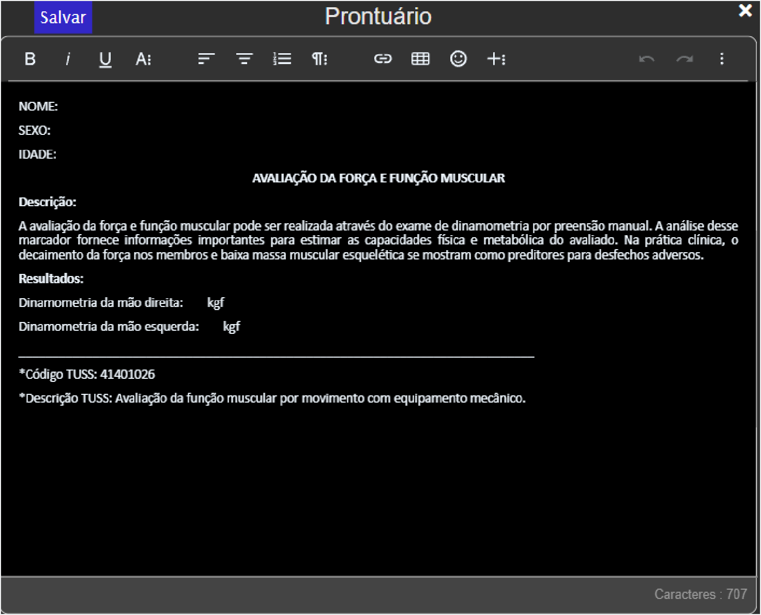

Função Pediátrica
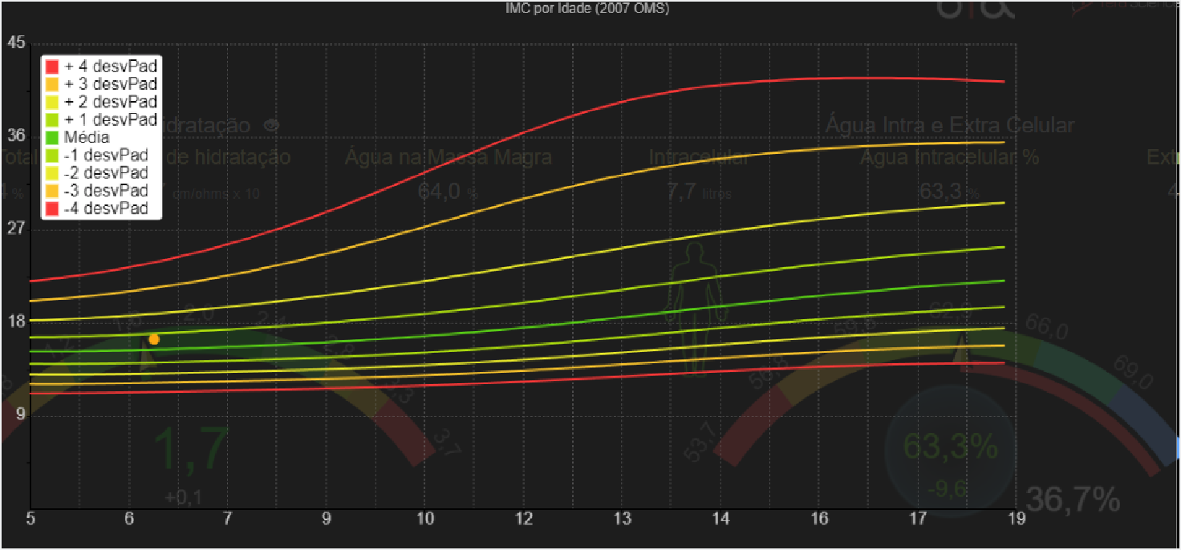
Tabela da OMS para IMC.

Módulo Vitality de Análise do Sistema Muscular

Módulo de Análise do Sistema Muscular, para diagnóstico de Sarcopenia segundo as regras do Consenso Europeu de Sarcopenia. Utiliza o dinamômetro Digital Force, de nossa fabricação.
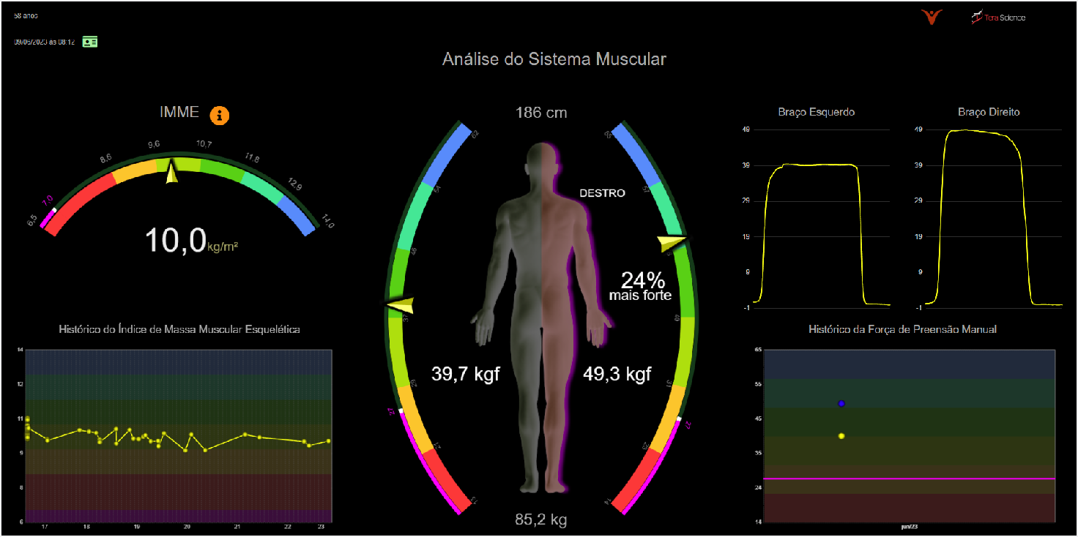

  - Peso corporal em quilos
  - Altura em cm
  - Indicação da mão dominante
  - Força de preensão manual direita e esquerda em kgf
  - Indicação de desequilíbrio lateral em percentual
  - Representação gráfica da força de preensão manual em distribuição gaussiana da população brasileira
  - Faixas de cutoff do consenso europeu de sarcopenia
    - para força de preensão manual
    - para o índice de massa muscular esquelética

  - Índice de massa muscular esquelética (IMME) em kg/m2
  - Representação gráfica do IMME em distribuição Qui-Quadrado
  - Gráfico de evolução
    - Do IMME
    - Da força de preensão manual direita e esquerda
    - Ambos mostrando as faixas coloridas

  - Curva de força instantânea do braço esquerdo e direito, em kgf
  - Função Prontuário

Módulo de Mapeamento de Sintomas

Módulo de semiologia, baseado no Medical Symptoms Questionnaire, para o levantamento de 78 sintomas relevantes e agrupamento em 15 grupos de interesse, com gráfico de evolução.

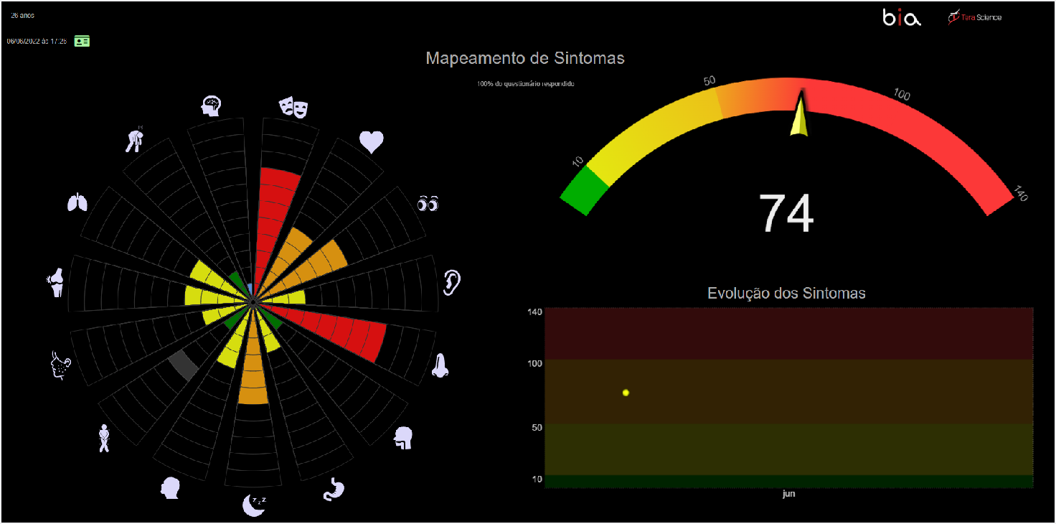

Coração
- Batimentos irregulares
- Taquicardia
- Dor no peito

Olhos
- Lacrimejantes ou coçando
- Inchados, vermelhos ou com cílios colando
- Bolsas ou olheiras
- Visão borrada ou em túnel

Ouvidos
- Coceira
- Dores ou infecções
- Fluído purulento
- Zunido, perda de audição

Nariz
- Entupido
- Sinusite
- Rinite
- Ataques de espirros
- Muco

Boca e Garganta
- Tosse crônica
- Pigarro
- Dor de garganta, rouquidão
- Mucosas inchadas/descoloridas
- Aftas

Trato Digestivo
- Náuseas, vômito
- Diarreia
- Constipação, prisão de ventre
- Abdômen inchado ou distendido
- Arrotos, gases intestinais
- Azia
- Dor estomacal/intestinal

Sono
- Demora a dormir
- Acorda no meio da noite
- Levanta para ir ao banheiro
- Ronca
- Acorda cansado
- Sonolência diurna
- Insônia

Cabeça
- Dor de cabeça
- Desmaio
- Tonturas

Trato Urinário
- Dor ao urinar
- Frequente ou urgente vontade de urinar
- Coceira genital ou corrimento
- Incontinência urinária

Pele
- Acne
- Feridas que coçam ou erupções
- Pele seca
- Perda de cabelo
- Vermelhidão, calores
- Suor excessivo

Articulações/Músculos
- Dores articulares Artrite/Artrose
- Rigidez ou limitação dos movimentos Dores musculares
- Sensação de fraqueza ou cansaço

Pulmões
- Congestão
- Asma, bronquite
- Pouco fôlego
- Dificuldade para respirar

Energia/Atividade
- Fadiga, moleza
- Apatia, letargia
- Hiperatividade
- Dificuldade em descansar, relaxar
- Frequentemente doente

Mente
- Memória ruim
- Confusão mental, compreensão ruim
- Concentração ruim
- Fraca coordenação motora
- Dificuldade em tomar decisões
- Repete palavras e faz pausas
- Pronúncia indistinta, confusa
- Problemas de aprendizagem

Emoções

- Mudanças de Humor
- Ansiedade
- Medo
- Nervosismo
- Raiva
- Irritabilidade/Agressividade
- Deprimido

Mapeamento da Dor

Módulo de mapeamento da dor, baseado na escala de dor de Borg e feito com uma investigação por percepção subjetiva do paciente.
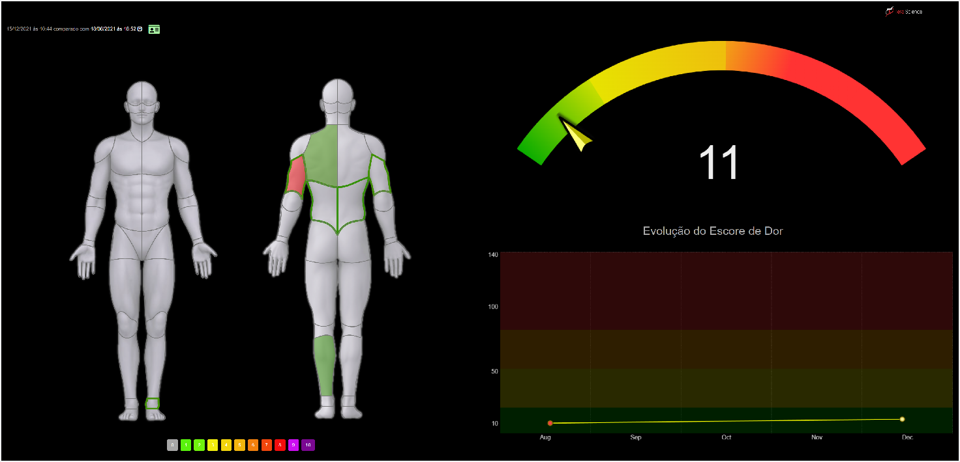

  - Representação gráfica do corpo humano na posição frontal e traseira
  - Representação gráfica da intensidade da dor atual e da evolução
  - Escala de Borg da dor
  - Representação gráfica da somatória de pontos do exame
  - Valor numérico da pontual total do Escore da Dor
  - Gráfico de evolução do Escore da Dor

Dados

Uma das características mais importantes e mais poderosas da Plataforma Galileu, da Tera Science, é a capacidade de coleta de pontos de dados.

Nossos servidores residem na AWS, tendo servidores de aplicação e da base de dados relacionais, com balanceamento de carga. Os dados tem backup diário e armazenagem permanente.

A importância de ter dados é que isso traz a capacidade de melhora contínua dos produtos, permitindo o conhecimento da população brasileira, com a consequente classificação por distribuições gaussianas e Qui- Quadrado.

Estas distribuições permitem a classificação do resultados dos biomarcadores em desvios padrões, portanto, abrindo espaço para uma interpretação clínica mais precisa.

Como temos uma grande quantidade de exames feitos, já nos aproximando de 40 milhões de pontos de dados e de um milhão de avaliações e exames, já contamos com significância estatística.

Eis um exemplo de uma análise de 300 mil escaneamentos de bioimpedância.

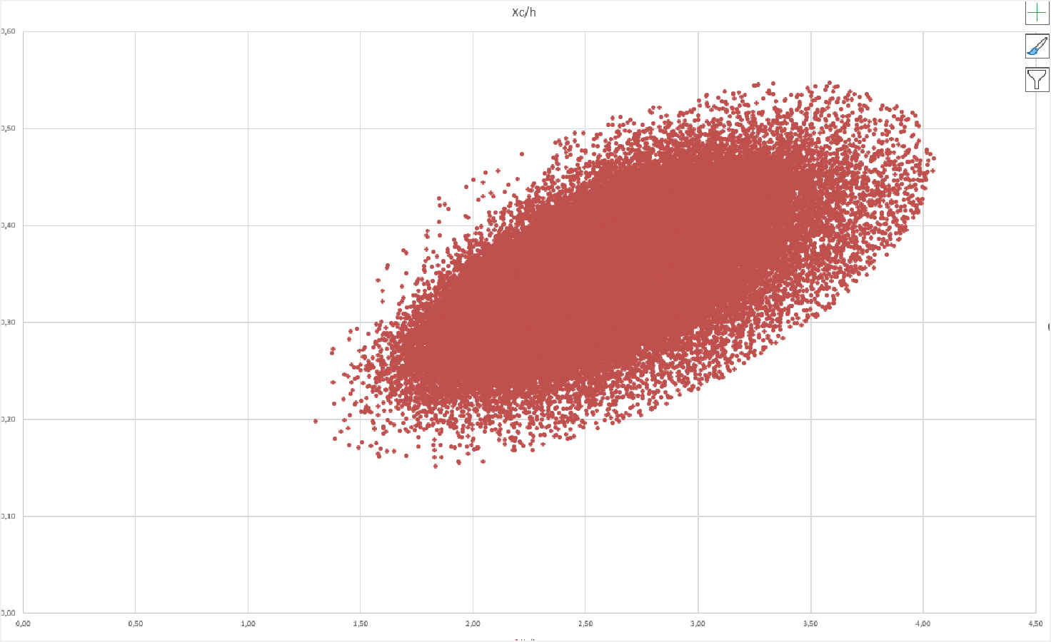

Através da análise científica dos dados nossos sistemas crescem em valor prognóstico.

Veja este exemplo do biomarcador ângulo de fase.
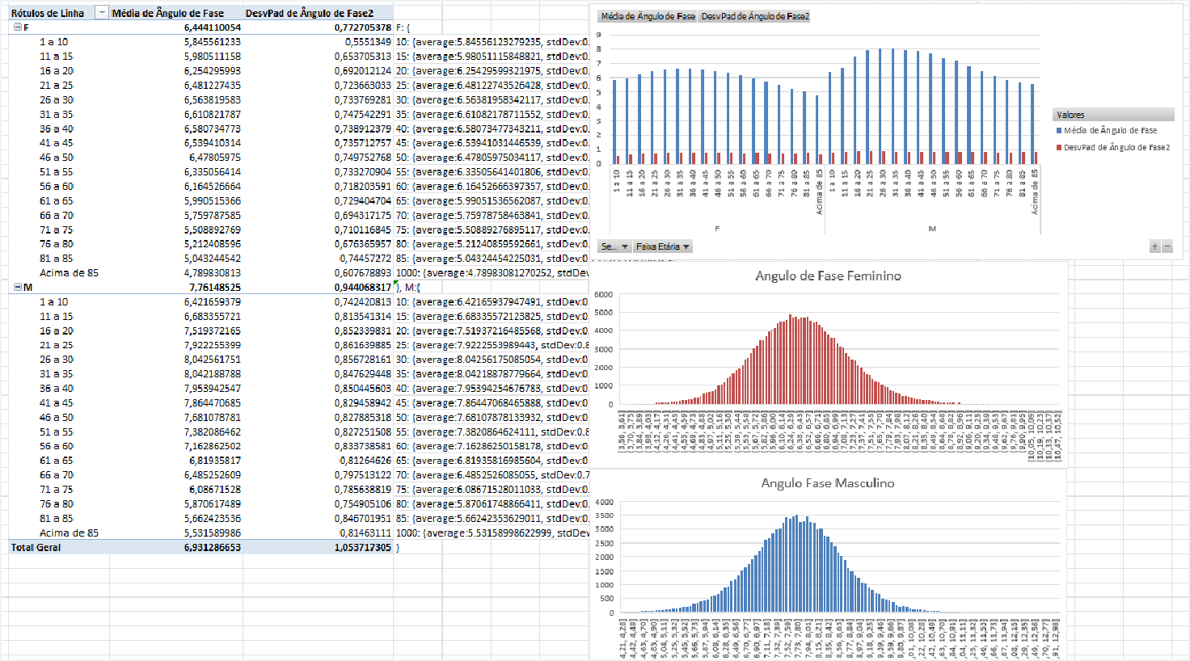

Esta nuvem de dados crescente também irá permitir o uso de inteligência artificial no nosso futuro módulo Soph.IA.

Mercado da Saúde

O Mercado Global da Saúde se divide em três verticais:

Atenção com o Risco de Morte Iminente

Este é o segmento no qual se encontram por exemplo as UTIs, os departamentos de emergência e trauma, o SAMU e vários outros. Esta vertical está bem desenvolvida e hoje é um negócio estável e com crescimento contínuo, embora previsível, e na casa de um dígito ao ano.

Atenção com a Doença

Esta vertical é a maior vertical do mercado da saúde. Como o nome diz ela cuida da doença, que pode ser aguda ou crônica. Neste segmento estão as clínicas, boa parte das funções hospitalares, exames diagnósticos, parte significativa dos fármacos e muitas outras frentes.

Esta vertical está bem desenvolvida e hoje é um negócio estável e com crescimento contínuo, embora previsível, e na casa de dois dígitos ao ano, em virtude do estado de saúde que vem piorando década após década.

Atenção com a Saúde

Está previsto para crescer significativamente nos próximos anos, com projeções de bilhões de dólares. Essa vertical é impulsionada pela vontade das pessoas de viver mais e manterem-se saudáveis e ativas, prolongando sua expectativa de vida saudável.

Nesta vertical a atenção se volta para a preservação e aumento da saúde, sendo que nem sempre o ponto de partida é a doença ou mesmo o risco de morte. Isso é melhor entendido pelo Contínuo da Saúde.

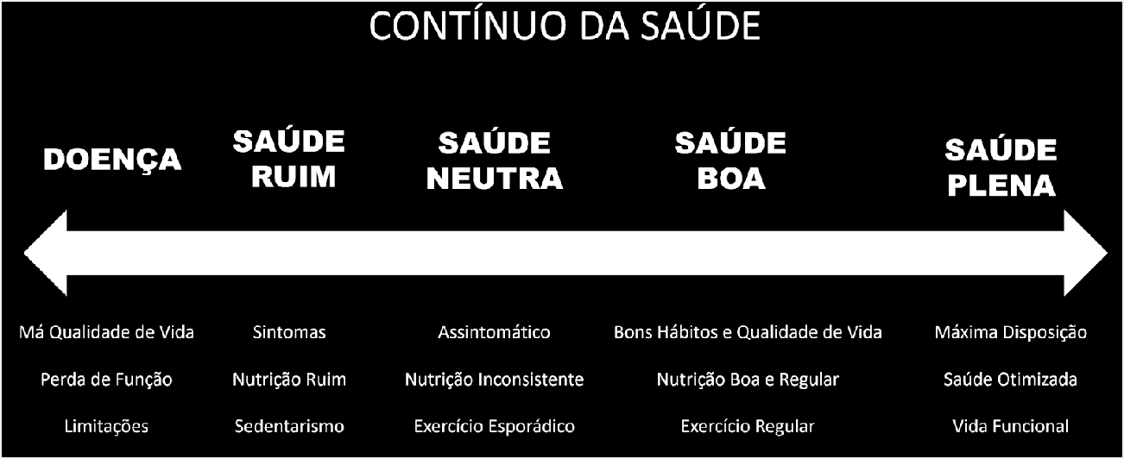

Na esquerda do contínuo atuam fortemente as duas primeiras verticais, atenção com a Morte Iminente e com a Doença. A atenção com a saúde opera em todas as cinco fases.

A maior parte dos investimentos atuais está na atenção com o risco de morte e na atenção com a doença. Estimamos que o mercado de atenção com a doença esteja avaliado em 314 bilhões no Brasil, enquanto a atenção com a saúde já totaliza 17 bilhões.

Nesse contexto, a Tera Science almeja cobrir as lacunas que existem no Mercado da Saúde na longevidade, direcionando esforços para os diferentes segmentos de cada domínio, crescendo e expandindo suas operações.

Os desafios envolvendo a saúde humana serão superados com o trabalho de profissionais tais como os médicos, nutricionistas, fisioterapeutas, profissionais de educação física e outros. Juntos, realizaremos nossa missão de Aumentar a Saúde na Longevidade.

Competição

O nosso produto mais exposto a competição é o Sistema bia. Ele é um scanner de bioimpedância de terceira geração. O que define que um sistema seja de terceira geração é que ele tenha os seguintes atributos:

- Baseado em computação na nuvem e atualizável Over the Air - OTA;
- Expansível e multimodular;
- Conectividade com outros sistemas.

Player | Nuvem e OTA | Expansível | Conectividade | Geração
Tera Science | Sim | Sim | Sim | Terceira
Inbody | Parcialmente | Não | Não | Segunda
Biodynamics | Não | Não | Não | Primeira
Maltron | Não | Não | Não | Primeira
Sanny | Não | Não | Não | Primeira

No mercado brasileiro existe baixa competição dos sistemas de primeira geração, com market share baixo e em queda.

A linha de produtos da Inbody, todos de segunda geração, é comercializada no Brasil e se posiciona com um preço alto e como sendo o padrão de referência do mercado. Este posicionamento vem de um trabalho comercial feito por muitos anos. Esta é a marca com reconhecimento imediato pelos clientes.

Embora seja uma marca conhecida os seus produtos tem alto preço, variando de R$ 20.000,00, para produtos mais simples, até R$ 160.000,00 para um produto compatível em recursos com o Sistema bia. Este modelo é o Inbody 770, que no Brasil tem aproximadamente 50 unidades instaladas.

Em virtude dos altos preços o SOM da Inbody é pequeno no Brasil, embora seja alto em outros países do primeiro mundo.

O SOM do Sistema bia é pelo menos 10 vezes maior do que o SOM da Inbody. Por estratégia comercial não nos posicionamos contra a Inbody, mas sim como uma opção completa e viável economicamente.

A presença da Inbody no mercado, com seus altos preços, torna a proposta de locação da Tera Science muito atrativa.

Comparativo com o modelo da Inbody com biomarcadores semelhantes:

 | Preço | Dimensões | Peso
Inbody 770 | R$ 160.000,00 | 526 x 854 x 1175 mm | 38 quilos
Sistema bia | R$ 299,00/mês | 105 x 65 x 19 mm | 100 gramas

Embora a Inbody possa ser adotada pelos mesmos mercados que atendemos hoje, notamos diferentes penetrações nos segmentos.

 | Medicina | Nutrição | Fitness
Inbody | Alta/em queda | Baixa/em queda | Muito baixa/estável
Tera Science | Pequena/em alta | Média/em alta | Alta/em alta

O motivo do declínio do market share da Inbody vem de uma conjunção de fatores, a saber:

- alta de preços em virtude do valor do dólar;
- modelos entrada de linha com poucos biomarcadores;
- modelos mais completos com preços acima de R$ 60.000,00;
- altos juros e dificuldade de crédito no momento atual do Brasil;
- dificuldade em manutenção pela complexidade do sistema;
- custos de manutenção elevados e logística cara;
- presença da concorrência oferecida pela Tera Science.

A Tera Science não tem como estratégia comercial disputar com a Inbody, mas sim explorar o mercado em que a Inbody não é competitiva, que é uma ordem de magnitude maior.

O número de exames com o Sistema bia está crescendo com constância e consistência.
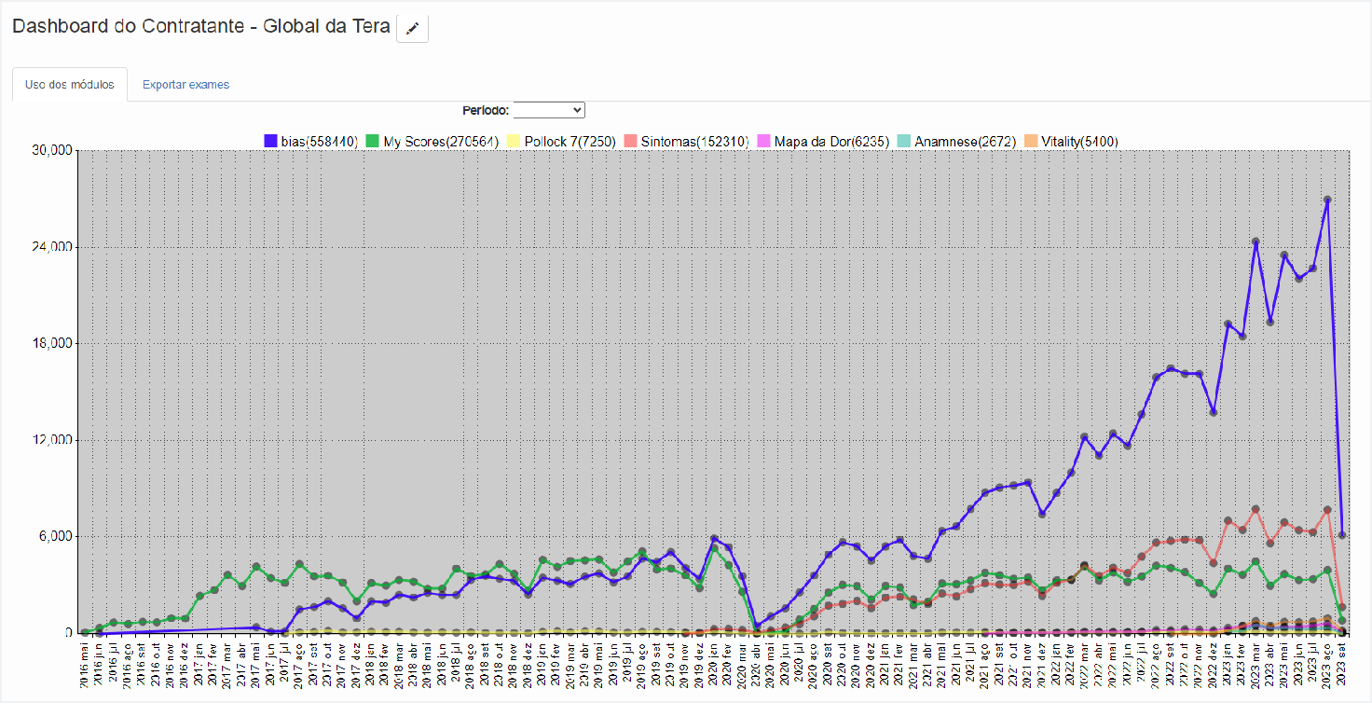

Desenvolvimento

O roadmap da Plataforma Galileu é:

- Lançamento do módulo Vitality, previsto para outubro de 2023
- Atualização das bibliotecas da plataforma
- Módulo de inteligência artificial, Soph.IA
- Sistema Ressonante
- Sistema CardioMAX
- Sistema Iso Trainer
- Sistema Gênesis 1.3
- Melhoria contínua das versões atuais

Marketing

Até o momento a Tera Science teve uma operação de marketing exclusivamente online e baseada em um conjunto de anúncios no Google.

Esta estratégia, embora tímida, está operacional faz quatro anos e produziu um crescimento YoY de aproximadamente 90% nos últimos três anos.

No roadmap de marketing estão as seguintes ações:

- Entrada no Instagram
- Eventos de educação continuada online
- Atuação com speakers nos congressos dos profissionais de saúde
- Integração com diversos sistemas de prontuários
- Colabs com outros players da saúde
- Presença em eventos de grande porte

Parcerias Científicas

Um segmento de mercado é o de universidades. O tamanho do mercado é de aproximadamente 1600 cursos superiores, sendo que em vários laboratórios são necessárias mais de uma unidade, para o uso em ensino.

Este mercado tem a peculiaridade de necessitar de publicações científicas. Em virtude disso a Tera Science já começou a aproximação com duas universidades.

Universidade Federal do Rio de Janeiro - UFRJ

Temos parcerias com dois departamentos. Engenharia Biomédica - COPPE
Esta parceria tem por objetivo a validação técnica dos produtos da Tera Science e também o desenvolvimento conjunto de novos produtos.

Nutrição

Temos hoje em andamento duas pós graduações com o Programa de Pós-Graduação em Nutrição (PPGN-UFRJ).

Ambas visam o desenvolvimento de novas equações para biomarcadores adaptados para a população brasileira, um para Densidade Mineral Óssea e outro para a Área de Gordura Visceral.

UniEvangélica

A Tera Science tem um convênio de cooperação científica assinado com a UniEvangélica. As principais áreas de pesquisa serão:
- Sarcopenia
- Dinamometria por preensão manual
- Hipertensão
- Fotobiomodulação

Validação Científica

Sistema bia

A validação do Sistema bia se baseia em dois tipos diferentes de validação. O primeiro é a validação da capacidade de medida da impedância bioelétrica do corpo.

As bioimpedâncias medem apenas dois valores, resistência e reatância, ambos expressos em ohms. O primeiro e mais importante passo é garantir que os valores de resistência e reatância sejam medidos com precisão e repetibilidade.

O segundo tipo de validação é o das equações que transformam resistência e reatância em outros biomarcadores, por exemplo a água corporal total ou o percentual de gordura.

Então, resumindo, uma bioimpedância deve ser validada pela sua qualidade em medir a resistência e reatância e, em seguida, pelo uso de equações validadas para cada biomarcador, tipicamente contra um outro método considerado padrão ouro.

Vamos apresentar a seguir os dois métodos de validação do Sistema bia.

Validação da medida de resistência e reatância

O corpo humano tem valores de resistência e reatância dentro de uma faixa conhecida. O Sistema bia foi projetado para medir dentro desta faixa humana.

Considerando que fundamentalmente o equipamento é um instrumento de medida de resistência e reatância, o primeiro passo é definir múltiplas medidas padrão dentro da faixa, cobrindo diferentes combinações de resistência e reatância, assim cobrindo o plano de medidas.

Para que estas medidas sejam feitas é necessária a criação de uma jiga de testes, que tenha a capacidade de simular estas centenas de valores diferentes e assim permitir a determinação da precisão das medidas.

Uma vez feitas as medidas contra um padrão conhecido é criada uma equação de calibração do sistema, garantindo assim que os valores de erro sejam mantidos dentro do aceitável.

Embora seja um processo trabalhoso ele é, na verdade, simples e eficaz. O Sistema bia passou por este processo interno de calibração e se mostrou muito preciso e repetitivo.

As equações de calibração do sistema são propriedade intelectual da Tera Science e configuram um artefato tecnológico de grande importância e valor.

Validação das equações

Uma vez estando calibradas as medidas de resistência e reatância o próximo passo é aplicar estes valores, muitas vezes combinados com peso, altura e outros, em uma equação validada contra um padrão ouro.

Um exemplo seria a equação de água corporal total, que depende de outras variáveis no seu cálculo. ACT (kg) = 0,44 RI (cm² / Ω) + 0,12 peso (kg) + 0,33 sexo (masculino = 1, feminino = 0) + 1,5
Esta equação usa a altura, peso corporal, sexo e o valor da resistência.

Uma vez estando desenvolvida a equação o próximo passo é validar os resultados contra um padrão ouro reconhecido. No caso da água corporal total o padrão ouro é a diluição de óxido de deutério (D2O), feita dentro dos padrões da IAEA.

Este processo é então feito para todos os biomarcadores, sempre comparando com um padrão ouro, que irá variar para cada biomarcador, inclusive sendo às vezes feito com mais de um padrão ouro.

Por exemplo, no biomarcador gordura é comum serem usados a pesagem hidrostática e a DEXA.

Estratégias para a validação:

Em seguida. vem uma decisão filosófica que o fabricante da bioimpedância deve tomar. Caso ele deseje trabalhar com equações proprietárias e sob sigilo industrial é essencial que os resultados dos biomarcadores sejam validados da forma descrita acima, contra um padrão ouro.

Esta é a abordagem da maioria dos fabricantes de bioimpedâncias. Esta decisão gera uma necessidade de selecionar uma população e também os biomarcadores que o equipamento irá utilizar.

Como o custo destes testes comparativos é elevado e consome muito tempo, os fabricantes tendem a usar poucos biomarcadores, somente os principais. Outra dificuldade desta abordagem vem com o tipo da população que será testada e também com relação ao seu tamanho.

Embora seja uma estratégia de validação cara, demorada e com pouca transparência ela é a forma preferida pelos fabricantes, para manter o sigilo.

A Tera Science optou por um outro caminho, no qual utilizamos equações já validadas pelos maiores e melhores centros de pesquisa do mundo, publicadas em revistas com revisão por pares.

O caminho que escolhemos foi o da ciência aberta, onde há total transparência da validação de cada biomarcador que utilizamos em nossos sistemas.

A primeira validação, da medida de resistência de reatância, segue como sendo a validação necessária para o Sistema bia, pois a partir daí tudo está publicado com validações sólidas, populações maiores e revisão por pares.

Embora esta estratégia não seja a dominante nos fabricantes, ela é a estratégia principal usada para pesquisa acadêmica. É praxe que os equipamentos publiquem os valores de resistência e reatância, de forma que as universidades usem as equações abertas e validadas, ao invés de soluções proprietárias.

No contexto do mercado atual, não há mais um grande valor em ter equações proprietárias, em virtude das validações pequenas e em populações muito específicas.

Equações principais e suas validações

O Sistema bia utiliza apenas equações publicadas por universidades de primeira linha.

Eis os artigos das principais equações que utilizamos:

Para Massa Magra e Água Corporal Total usamos as equações de Sun et al:

https://www.ncbi.nlm.nih.gov/pubmed/12540391 Am J Clin Nutr. 2003 Feb;77(2):331-40. Development of bioelectrical impedance analysis prediction equations for body composition with the use of a multicomponent model for use in epidemiologic surveys. Sun SS1, Chumlea WC, Heymsfield SB, Lukaski HC, Schoeller D, Friedl K, Kuczmarski RJ, Flegal KM, Johnson CL, Hubbard VS.

Para Taxa Metabólica Basal:
https://www.ncbi.nlm.nih.gov/pubmed/1415003 Am J Clin Nutr. 1992 Nov;56(5):848-56. Prediction of
resting energy expenditure from fat-free mass and fat mass. Nelson KM1, Weinsier RL, Long CL, Schutz Y.

Para Massa Muscular Esquelética:

https://www.ncbi.nlm.nih.gov/pubmed/10926627 J Appl Physiol (1985). 2000 Aug;89(2):465-71. Estimation of skeletal muscle mass by bioelectrical impedance analysis. Janssen I1, Heymsfield SB, Baumgartner RN, Ross R.

Para Água Extra Celular:

https://www.ncbi.nlm.nih.gov/pubmed/7979169 Ann Nutr Metab. 1994;38(3):158-65. Accuracy of bioelectrical impedance analysis in estimation of extracellular space in healthy subjects and in fluid retention states. Sergi G1, Bussolotto M, Perini P, Calliari I, Giantin V, Ceccon A, Scanferla F, Bressan M, Moschini G, Enzi G

